Фантастические повести для подростков


- Это просто игра (12+) Шамиль Идиатуллин
Юная Настя — самая обычная школьница. Она вечно спорит с мамой, волнуется из-за контрольной, не любит носить юбки, зато обожает ездить верхом. Именно из-за своей любви к лошадям она обращает внимание на одну компьютерную игру: на экране прекрасные арабские скакуны и страшный дракон, с которым придётся сразиться… Насте нужно выбрать себе компьютерного персонажа, и она останавливается на худеньком угловатом подростке Максе, понадеявшись, что он окажется неплохим наездником. Мальчик удивительно реалистично прорисован, даже ресницы видны, и лицо кажется совершенно человеческим. А всё потому, что Макс и есть живой, настоящий человек. Он оказался заперт в виртуальной реальности, в то время как его телесная оболочка находится в коме на больничной койке. Судьбы Насти и Макса переплетаются самым причудливым образом, им предстоят смертельно опасные приключения, прежде чем они отыщут тонкую грань между «просто игрой» и жизнью. Шамиль Идиатуллин — автор девяти романов, лауреат премий имени Владислава Крапивина и «Новые Горизонты», двукратный лауреат премии «Большая книга».

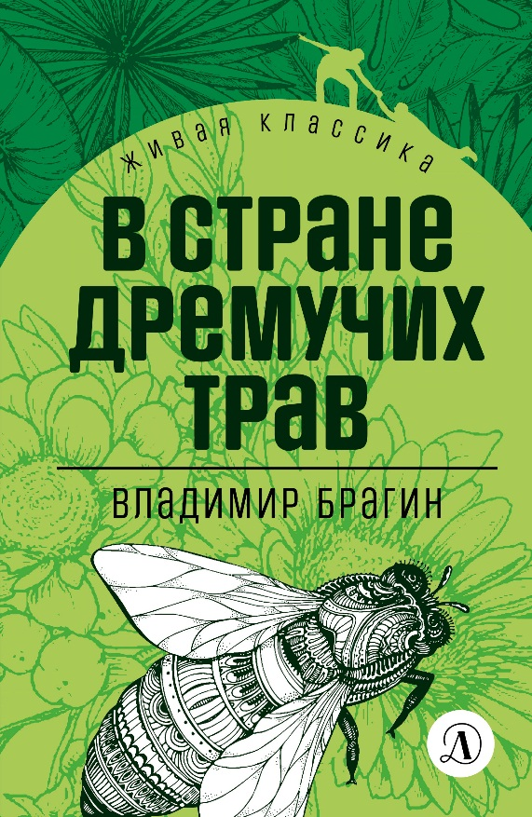
- В Стране Дремучих Трав (6+) Владимир Брагин
Если вы любите приключения и фантастику – эта книга для вас. Вместе с московским литератором, приехавшим в приморский городок Ченск, вы окунетесь в историю таинственного исчезновения ученого Сергея Думчева и попадете в удивительный мир насекомых. Заросли травы станут для вас лесными дебрями. Вы увидите, какая жизнь, полная загадок и секретов, кипит буквально у нас под ногами, какие опасности подстерегают на каждом шагу человека, волшебным образом ставшего размером с муравья; познакомитесь с нравами и «бытом» обитателей травяных джунглей – бабочек, стрекоз, жуков и гусениц. Впервые эта книга вышла в свет 70 лет назад, но с годами не стала менее интересной и познавательной.

- Призрак проклятой башни (12+) Александр Кулагин
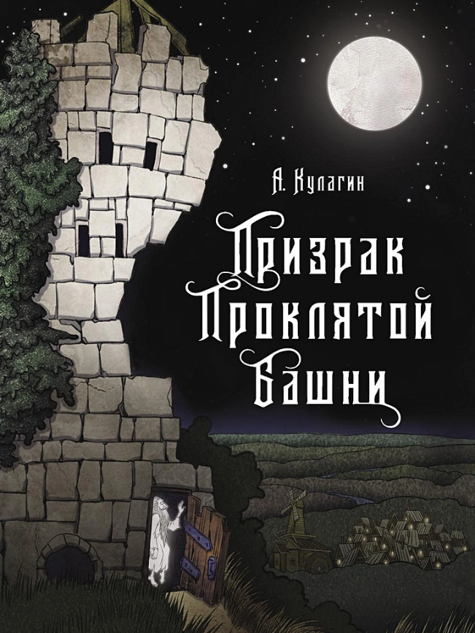
Хорошо продуманное и увлекательно написанное фэнтези повествует о событиях в таинственном Чароцветном королевстве, жителям которого предстоит пройти через непростые испытания, поборов воплощённое зло — ожившую Чёрную тень. Книга состоит из нескольких частей, вошедших в цикл «Четыре незримых стража». Рассказ в первой идет от лица королевского дуба, во второй – призрака, в третьей – огненного эльфа, в четвёртой – внутреннего голоса одного из героев.

